需要执行激活的软件（比如IDEA）必须先关了（完全退出的状态）

1、将下载的文件夹 移动电脑的根目录 Home
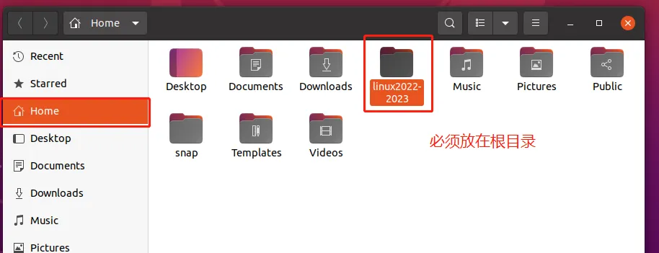

2、打开文件夹 右击 scripts 文件夹，打开终端 或者自行打开终端cd进入这个文件夹

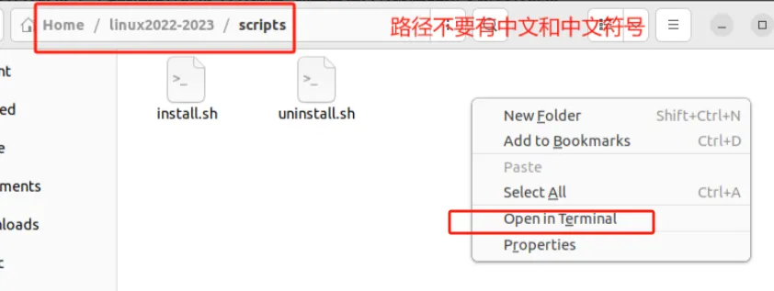
3、按顺序 分别执行以下 4句命令
bash uninstall.sh
sudo bash uninstall.sh
bash install.sh
sudo bash install.sh
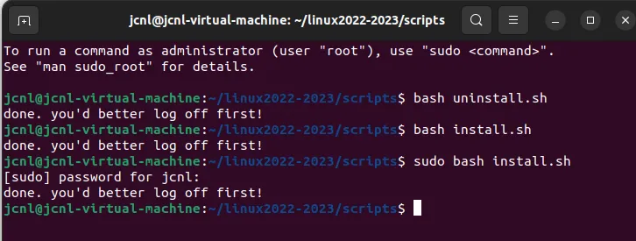
看到提示 done. the "kill Dock"command can fix，
或者 done. you'd better log off first! 表示 操作正确，即可进行下一步


4、打开下载的激活文件，返回上级文件夹，
找到 Activation_Code 文件夹，
然后打开对应软件的txt（一定要对应），复制激活码，粘贴到软件Activation code位置，点击Activate激活。
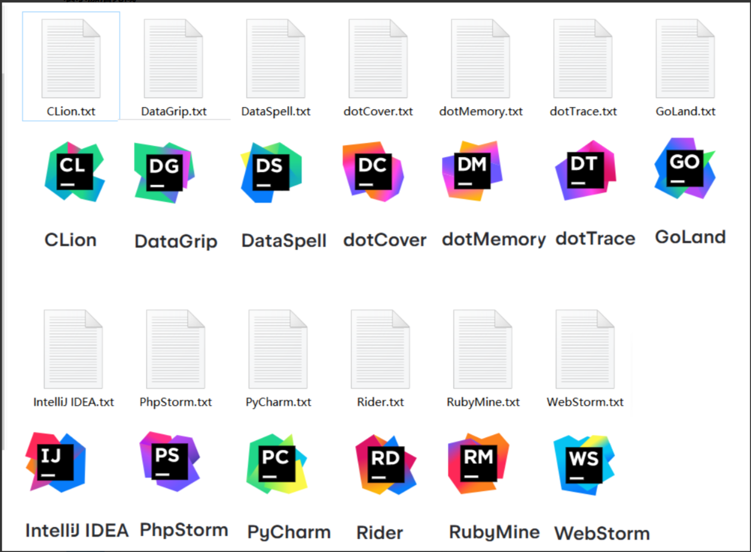
打开对应的文本（一定要对应，激活什么软件 复制什么激活码），全选复制，例如：
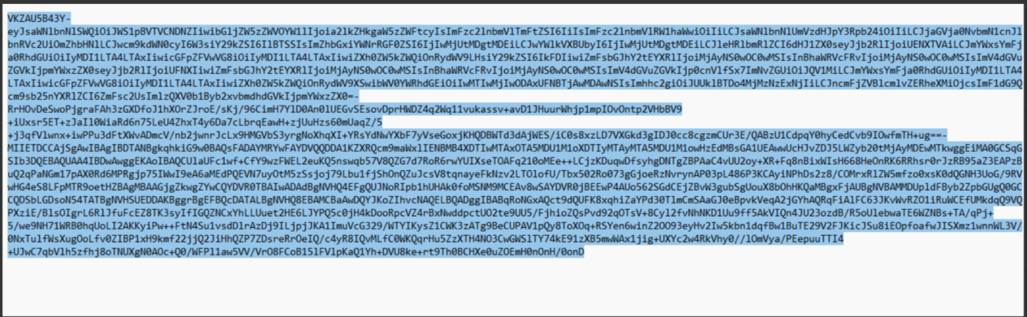
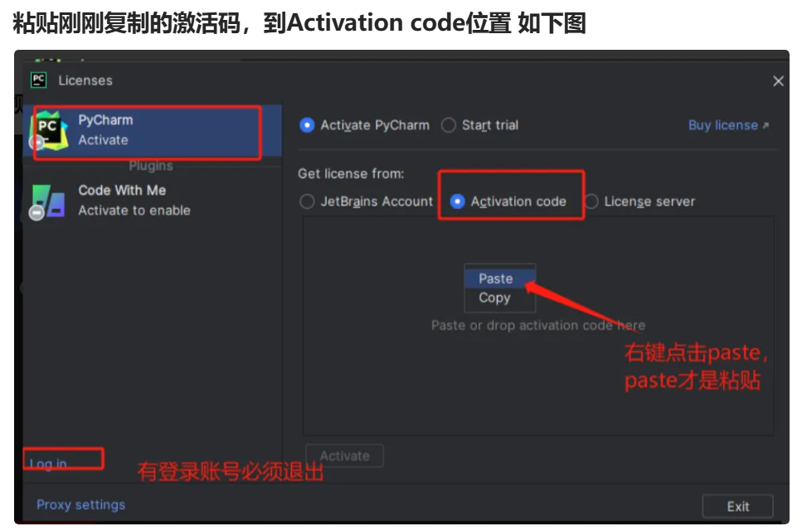
点击 activate 即可完成激活，开始使用。
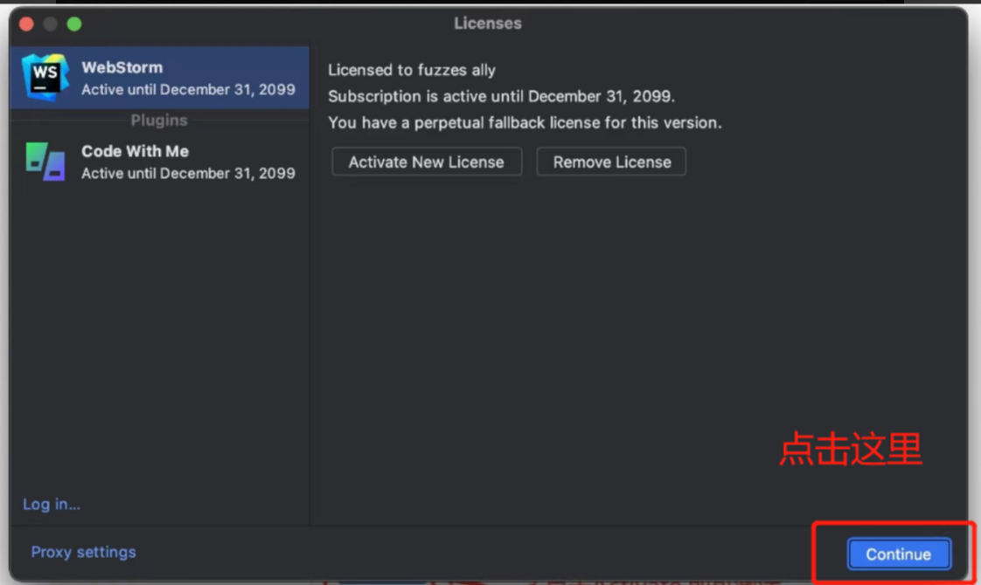

此方法激活的部分软件显示2025.8.1到期，实际永久使用，不用管破解后的显示时间，都是人为提前写好的，放心使用！
如果提示：Key is invalid、密钥无效、Evaluation period has expired情况
解决办法：重启电脑 再输入激活码

显示激活码无效 解决办法：
